Ausschreibungstext

Anschlussstation WMZ
Pos. | Menge | Beschreibung | Stück  € | Gesamt  €

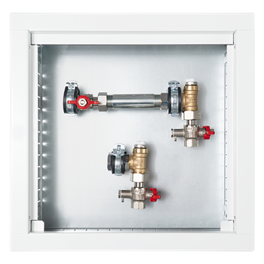

Beschreibung
Anschlussstation für Wohnungen im Unterputzschrank mit Vorbereitung für Wärmezähler.
Bestehend aus:
Unterputzschrank:
- B x H x T: 350 x 350 x 110 mm
- Verzinktes Stahlblech Bautiefe 110 mm
- Seitlich vorgestanzte Bleche für flexiblen Anschluss
Frontblende:
- B x H: 400 x 400 mm
- Verzinktes Stahlblech in weiß RAL 9016 mit Drehriegel
- Verstellbarer Frontrahmen mit Einstecktür, Einbautiefe 110-150 mm
Wärmezählereinbausatz
- Für Wärmezähler bis 90 °C und max. PN 10 bar
- 1 Kugelhahn Messing DN 20 (IG ¾“) für Rücklauf
- 2 Kugelhahn Messing DN 20 (IG ¾“) mit Fühleranschluss 5,0-5,2 mm x M10x1, für Vor- und Rücklauf
- 2 T-Stück Messing DN 20 für Vor- und Rücklauf
- 2 Entlüftungsventil für Vor- und Rücklauf
- 1 verzinktes Passstück für Wärmezähler q_{p} 0,6-1,5 m³/h, DN 15 x 110 mm, G3/4“
Liefernachweis:
WDV Molliné GmbH
Kupferstraße 40-46
D-70565 Stuttgart
Tel: +49 (0) 711 35 16 95-20
Fax: +49 (0) 711 35 16 95-29
Internet: www.molline.de
E-Mail: info@molline.de

Anschlussstation WMZ

Anschlussstation WMZ
Anschlussstation WMZ für Wärmezähler, inkl. Armaturen, verzinkter UP-Kasten, mit tiefenverstellbaren Rahmen und Tür weiß RAL 9016, gemäß vorgenannter Beschreibung.
Abmessung (BxHxT): 350 x 350 x 110 mm
Anschlussgewinde rohrseitig: IG3/4"
Betriebsdruck: max. 10 bar
Betriebstemperatur: max. 90 °C
Artikel-Nr.: 54035

